**Relatório Eletrônica Básica**

**Polarização por divisor de tensão**

**Acadêmico: Stephen Michael Apolinário**

**Objetivo**

- Estudar a polarização por divisor de tensão do transistor

- Analisar a região de operação do transistor.

- Obter as tensões e as correntes dos canais Base, Emissor e Coletor.

- Realizar as simulações dos circuitos apresentados em aula.

**Introdução**

Este relatório tem a finalidade de validar os conceitos aprendidos na disciplina, o circuito de polarização do emissor pode ser modificado a fim de se obter a polarização por divisor de tensão. Essa polarização é utilizada quando precisamos diminuir a tensão a ser aplicada na base sem ter que alterar a fonte, abordaremos essa polarização a seguir.

**Desenvolvimento**

Neste exemplo podemos observar a modificação do circuito, onde mais um resistor foi adicionado no canal Base do transistor, isso faz com que a Base seja polarizada através de divisão de tensão, veja a imagem abaixo:

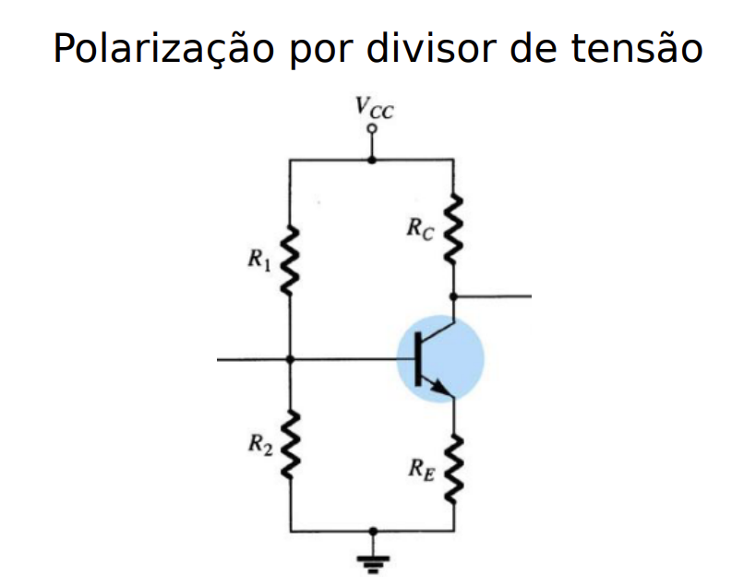

Agora temos um resistor R1 e R2, onde polariza a Base do transistor por meio de divisor de tensão. No exemplo abaixo descobriremos as correntes e as tensões nos terminais B,C e E.

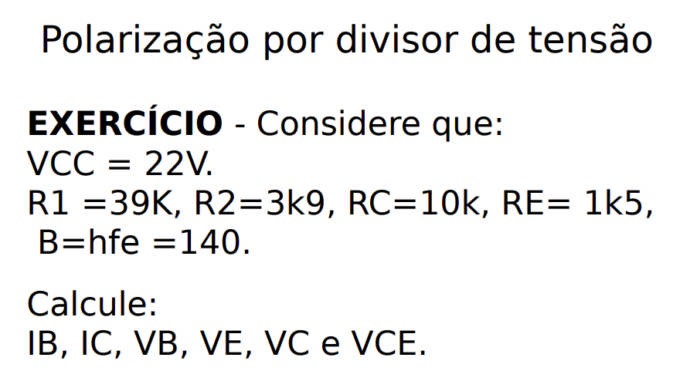

Analisando o circuito usando o método de equivalência de thevenin:

|  |
| --- |
| $$Vth = \frac{R2}{R2 + R1}*Vcc →\frac{3k9}{3k9 + 39k}* 22 = 2V$$ $$Rth = \frac{R2*R1}{R2 + R1} = \frac{3900*39000}{3900 + 39000} = 3545,45 Ohms$$ $$Considerando VBE = 0,7v temos:$$ $$Malhas de entrada: Vcc - IB*RB-VBE = 0$$ $$IB = \frac{Vth -VBE}{Rth + (B+1)*RE}$$ $$IB = \frac{2-0,7}{3545,45 + (B+1) * 1500} = 6,035 uA$$ $$IC = β * IB → 140 * 6,035 uA = 0,845 mA$$ $$IE = (β+1) * IB → (140+1) * 6,035 uA = 0,851 mA$$ $$VB = Vth - IB*Rth → 2 - (6,035 uA * 3545,45) = 1,98 V$$ $$VC = Vcc - IC*RC → 22 - (0,845 mA*10k) = 13,55 V$$ $$VE = IE*RE → 0,845 mA * 1k5 = 1,28 V$$ $$VBE = VB - VE → = 1,98 V - 1,28 V = 0,7 V$$ $$VCE = VC - VE = 13,55 V - 1,28 V = 12,27 V$$ |

Abaixo a simulação do circuito e os valores obtidos, foi usado o Transistor 2n3904 com o beta modificado para 140, veja a simulação abaixo:

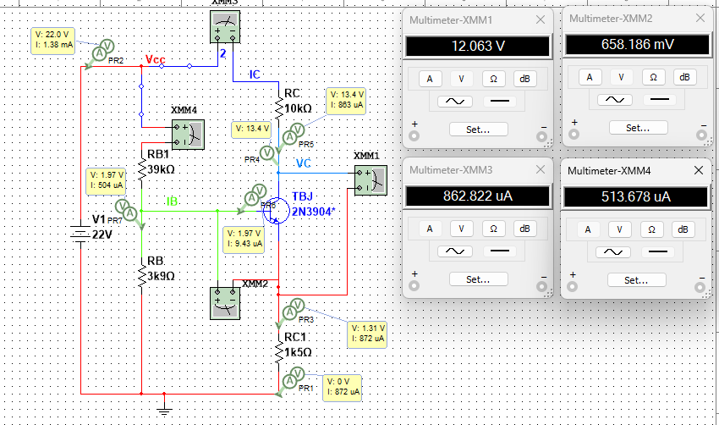

Comparando os valores:

|  |  |  |
| --- | --- | --- |
|  | **Simulação** | **Teórico** |
| IB | 9,43 uA | 6,035 uA |
| IC | 863 uA | 0,845 mA |
| IE | 872 uA | 0,851 mA |
| VCE | 12,063 V | 12,27 V |
| VC | 13,4 V | 13,55 V |
| VBE | 658,186 mV | 0,7 V |
| VB | 1,97 V | 1,98 V |
| VE | 1,31 V | 1,28 V |

**Análise simplificada**

Se a seguinte fórmula B*RE $⪰$ 10*RB2, for satisfeita, uma análise simplificada pode ser aplicada ao circuito acima, vejamos:

|  |
| --- |
| B $= 140$ $$RB = 3k9$$ $$RE = 1k5$$ $$140*1500 ⪰ 10*3900$$ $$210000 ⪰ 39000$$ $$Logo observamos que a equação é verdadeira então podemos fazer a seguinte análise:$$ $$VB = \frac{ RB2}{RB1 + RB2} * Vcc → \frac{ 3k9}{39k + 3k9} * 22 = 2V$$ $$VE = VB - VBE → 2V - 0,7 = 1,3 V$$ $$IE = \frac{ VE}{RE} → \frac{ 1,3}{1k5} = 0,867mA$$ $$IC ≈ IE → IC = 0,867mA$$ $$IE = (β+1) * IB → IB = \frac{ IE}{(β+1)} = 6,1489 uA$$ $$VC = Vcc - IC*RC → 22 - (0,867 mA*10k) = 13,33 V$$ $$VBE = VB - VE → = 2 V - 1,3 V = 0,7 V$$ $$VCE = VC - VE = 13,33 V - 1,3 V = 12,03 V$$ |

Comparação entre análise real e simplificada:

|  |  |  |  |
| --- | --- | --- | --- |
|  | **Simplificada** | **Teórico** | **Simulação** |
| IB | 6,1489 uA | 6,035 uA | 9,43 uA |
| IC | 0,867 mA | 0,845 mA | 863 uA |
| IE | 0,867 mA | 0,851 mA | 872 uA |
| VCE | 12,03 | 12,27 V | 12,063 V |
| VC | 13,33 V | 13,55 V | 13,4 V |
| VBE | 0,7 V | 0,7 V | 658,186 mV |
| VB | 2 V | 1,98 V | 1,97 V |
| VE | 1,3 V | 1,28 V | 1,31 V |

Observamos que os valores obtidos pelo método de simplificação, foram próximos dos valores obtidos pela análise real como também dos valores simulados, ou seja, o comportamento do circuito é coincidente com o comportamento real esperado, sendo esse método válido como uma alternativa de análise de circuito.

DIVISOR DE TENSÃO COM FONTE SIMÉTRICA:

As fontes simétricas podem ser usadas em várias aplicações, para alimentar os amplificadores operacionais, sistemas de medição, e outros equipamentos que necessitam deste tipo de fonte. Abaixo um circuito com Base polarização por divisor de tensão e o circuito é alimentado por uma fonte simétrica, veja abaixo:

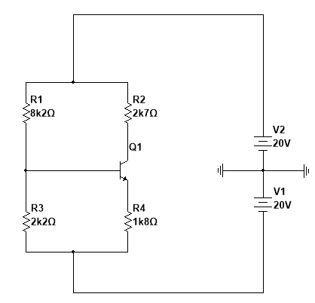

Cálculos:

|  |
| --- |
| $$ß = 90$$ $$Rth = \frac{ RB1*RB2}{RB1 + RB2} → \frac{ 8200*2200}{8200 + 2200}= 1.734,6154 Ohms$$ $$Vth = -Vee+ I*RB2$$ $$I = \frac{ Vcc+Vee}{RB1 + RB2} → \frac{ 20+20}{8200 + 2200} = 3,8462 mV$$ $$Vth = -20+ 3,8462*2200 = -11,5385V$$ $$Vth - IB * Rth - VBE - IE * RE + Vcc = 0$$ $$IE =( ß +1) * IB$$ $$Vth - IB * Rth - VBE - [( ß +1) * IB] * RE + Vcc = 0$$ $$IB = \frac{ Vcc-Vth-VBE}{Rth + ( ß +1) *RE} → \frac{ -11,5385+20-0,7}{1.734,6154 + ( 120 +1) *1k8} = 35,5uA$$ $$IE =( 120 +1) * 35,5uA = 4,27795mV$$ $$IC ≈ IE → IC = 4,28mA$$ $$VB = -11,5 - 35,5uA*1k7 = -11,5639V$$ $$VE = VB - VBE → -11,5639V- 0,7 = -12,2639 V$$ $$VC = Vcc - IC*RC → 20 - (4,28mA*2k7) = 8,444V$$ $$VBE = VB - VE → = -11,5639V - (-12,2639 V) = 0,7 V$$ $$VCE = VC - VE = 8,444V - (-12,2639 V) = 20,7079 V$$ |

**Considerações Finais**

Podemos concluir que os métodos de análise de circuitos aplicados neste documento foram valores aproximados aos valores simulados. Vimos que a polarização por divisor de tensão tem como finalidade diminuir a tensão a que será aplicada no canal Base do transistor sem que seja necessário alterar a fonte de alimentação. A análise do circuito pode ser efetuada de uma maneira simplificada caso seja satisfeita uma condição de relação entre os parâmetros Beta do transistor e os resistores RE e RB2.

Para que a análise simplificada seja válida, vimos deve ser satisfeita a condição B*RE $⪰$ 10*RB2. Com isso observamos se a condição era válida e assim aplicamos o método simplificado, e ao comparar os valores da análise real, notamos que os valores foram próximos, ou seja, o circuito ainda mantém o comportamento esperado mesmo avaliando pela perspectiva simplificada.